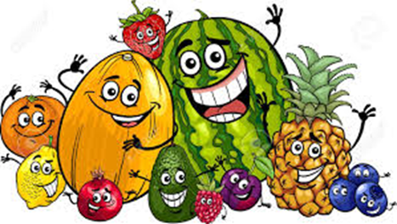
2023-2024 EĞİTİM ÖĞRETİM YILI ALİ AĞAOĞLU ANAOKULU
EYLÜL AYI BESLENME LİSTESİ
PAZARTESİ | SALI | ÇARŞAMBA | PERŞEMBE | CUMA
Poğaça  (çocuğunuzun sevdiği malzemelerden hazırlanmış),  İçecek  (Süt /Ayran / Meyve Suyu  Birinin tercih edilmesi)  1 Mevsim Meyve  (Elma, Üzüm, Armut, Erik gibi birinin tercih edilerek dilimlenmiş olarak hazırlanması)  *Lütfen Pahalı Meyve koymayınız. | Tost  (B.Peynirli veya Kaşarlı)  Doğranmış Salatalık veya Domates,  İçecek  (Süt /Ayran / Meyve Suyu  Birinin tercih edilmesi)  Kabuksuz Kuruyemiş  (Kuru üzüm veya leblebi veya ceviz) | Haşlanmış veya Kızarmış Patates, Zeytin  Doğranmış Salatalık veya Domates,  İçecek  (Süt /Ayran / Meyve Suyu  birinin tercih edilmesi)  1 Mevsim Meyve  (Elma, Üzüm, Armut, Erik gibi birinin tercih edilerek dilimlenmiş olarak hazırlanması)  Lütfen Pahalı Meyve koymayınız. | Peynirli Sandviç, (Çocuğunuzun sevdiği malzemelerden hazırlanmış)  İçecek  (Süt /Ayran / Meyve Suyu  Birinin tercih edilmesi)  Kabuksuz Kuruyemiş  (kuru üzüm veya leblebi veya ceviz) | Krep (çikolata, reçel bal, tahin-pekmez, helvalı olabilir.)  İçecek  (Süt /Ayran / Meyve Suyu  Birinin tercih edilmesi)  1 Mevsim Meyve  (Elma, Üzüm, Armut birinin tercih edilerek dilimlenmiş olarak hazırlanması  *Lütfen Pahalı Meyve koymayınız
- Lütfen beslenme örtüsü koyunuz.
- Kırılıp yaralayacak cam eşyalar koymayınız.
- Lütfen ders saatleri içinde beslenme getirmeyiniz.
- Beslenme çantasının temizliğini günlük yapınız.
- Mevsim meyvelerini soyulmuş hazırlanmış olarak beslenmeye koyunuz.
- Gazlı içecekler kesinlikle getirilmeyecektir.
- Mümkünse Meyve Suyunu evde hazırlayınız. Nektarı oranı yüksek meyve suyu tercih ediniz.
- Miktarı çok iyi ayarlayınız. Çocuğunuzun tüketebildiği kadar yiyecek hazırlayınız.
- Çocuğunuzun beslenmesinde işlenmiş şeker içeren ürünler olmamasına dikkat ediniz.

Melike BAŞAR Melike BAŞAR Halime ÖZTÜRK
Öğretmen Öğretmen Öğretmen
Uygundur
Cansel ÖZCAN
Okul Müdürü

